“总裁价到 全家营养狂欢购”
直播邀约激励方案

- 直播时间：
时间  2024年6月14日 | 直播间安排 | 门店转发工作
17:30-18:00 | 直播前热场 | 员工企业微信 | 朋友圈+私信
17:30-18:00 | 直播前热场 | 员工微信 | 朋友圈
17:30-18:00 | 直播前热场 | 门店手机 | 朋友圈+微信群+企业微信群
18:00-20:00 | 直播正式进行 | 全员在18:00-18:30签到  签到口令“总裁价到“、“全家营养狂欢购”  未按时签到需上交成长金5元/人
注：6月11日-6月14日新零售部不定时在微信幸福转发群中转发直播宣传文案，门店员工需按照要求进行转发，并在番茄表单中上传截图。未按照要求转发员工需缴纳成长金5元/次。
二、直播间邀约奖励及任务
1、邀约任务
门店员工邀约任务：5个/人。
- 邀约奖励
（1）此次邀约奖励仅限公司员工参与，邀约满10人即可参与邀约排名；
（2）邀约前五名可获得518大礼包，第六名至第十五名可获得健力多坚果礼盒。
三、邀约方式
- 操作方式：先识别下方直播间二维码——点击”榜单“——点击“去邀请”生成“我的专属二维码”——保存后转发邀约
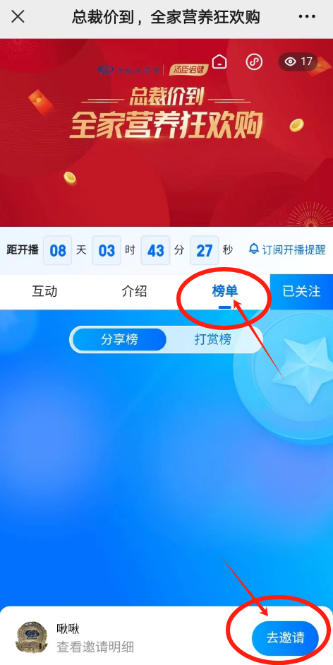
2、邀约码保存：
员工可将含有自己专属码图片保存在手机上，方便邀约顾客，通过自己专属码扫进直播间的顾客系统才会计入邀约成功数量。
- 直播间福利
五轮互动抽奖（健力多坚果礼盒、518大礼包、健视佳护眼灯、维满C保温杯、益生菌）

新零售部
2024.6.6

